0718
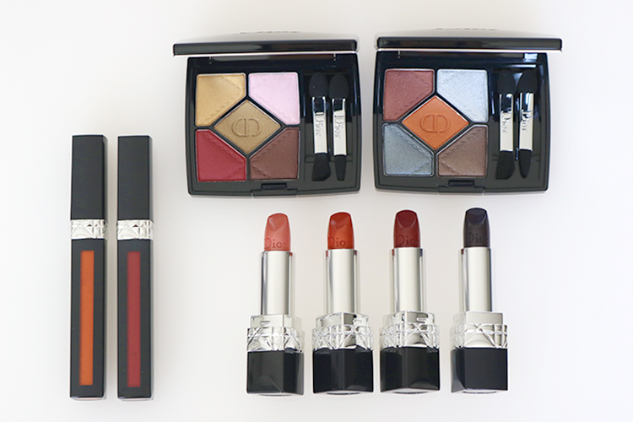

お見逃しなく！ディオールの秋の限定色がWEBで予約できます♪

2018.07.18
オンラインショッピング 化粧品バイヤー
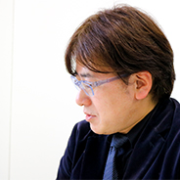
池田

DEPACOでは、WEBで予約して店頭で受け取れる「クリック&コレクト」とお家に届く「大丸松坂屋オンラインショッピング」の最新事前予約情報をお届けしています。
今回は、本日7.18(水)からWEB予約がスタートした〈ディオール〉の新色をご紹介。発売されるたびに予約が殺到する人気アイテムをお見逃しなく！

秋の新色をWEBで先行予約！

〈ディオール〉左から、ルージュ ディオール リキッド(左から784、635) 各税込4,536円、サンク クルール (左から837、087)各税込8,316円、ルージュ ディオール (左から344、636、785、995)各税込4,536円※すべて8.3数量限定発売

●クリック＆コレクト予約 受付中〜7.29、店頭受け取り日8.3〜
URL
●大丸松坂屋オンラインショッピング先行予約 受付中〜8.2
URL

8.3(金)に発売される〈ディオール〉のフォールコレクションのテーマは、“究極にディオール”。燃えるような赤から漆黒まで、つやめくカラーにスモーキーなエフェクトを加え、大胆で美しいブランドの世界観を表現しています。
今回、「サンク クルール」の限定2色、「ルージュ ディオール」の全6色のうち限定4色、「ルージュ ディオール リキッド」限定2色が、大丸・松坂屋でWEB事前予約できます。

大人気のアイシャドウ「サンク クルール」♪
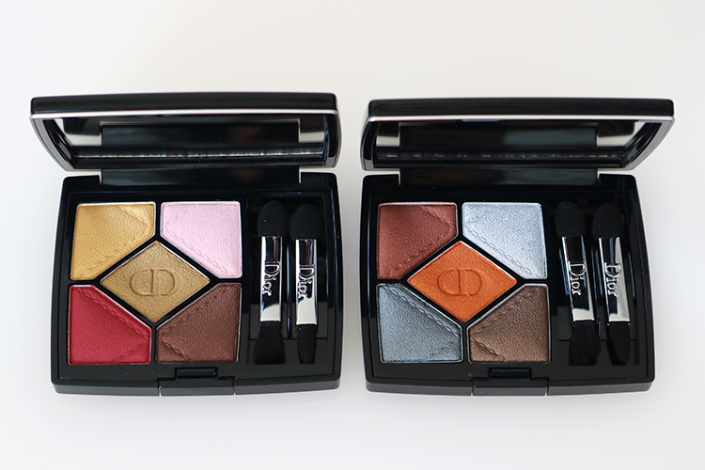

〈ディオール〉サンク クルール (左から837、087)各税込8,316円※8.3数量限定発売
ブランドを象徴する5色アイシャドウ「サンク クルール」。多彩なテクスチャーと見たままの発色が人気で、限定色は過去に発売日を待たずして売り切れたことも！
秋の限定パレットは、ネオスモーキーなカラーにきらめきが加わったゴージャスな仕上がりで、思わず惹きつけられる印象的な目元を演出してくれますよ。

唇を彩る魔性の「ルージュ ディオール」。
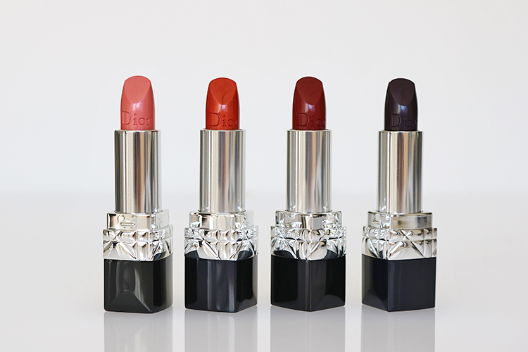

〈ディオール〉ルージュ ディオール (左から344、636、785、995)各税込4,536円※8.3数量限定発売

唇を心地よく彩るクチュールカラーがポイントの「ルージュ ディオール」。今回、WEBで先行予約できるのは、ドラマチックな写真の4色です。ひと塗りするだけで深みのある秋の唇に！

メタルエフェクトの2つのシェード、「ルージュ ディオール リキッド」。
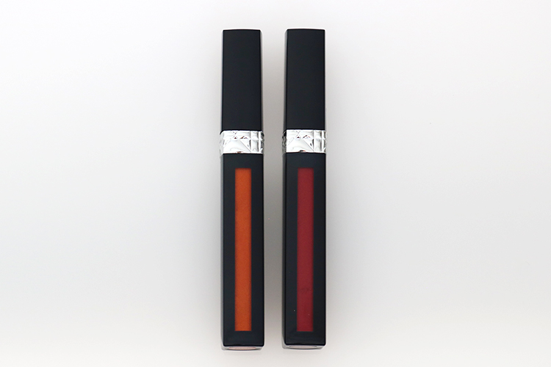

8

ルージュ ディオール リキッド(左から784、635) 各税込4,536円※8.3数量限定発売

「ルージュ ディオール リキッド」は濃密な発色が長時間続く、ティント リキッド ルージュ。燃え上がるような秋の限定色は、メタルエフェクトがかかった魅惑の仕上がり。視線を釘付けにする挑戦的なリップメイクが完成しますよ。

DEPACOでは、今後もみなさんに先行予約情報をいち早くお知らせしていきます。ご期待ください！

